

Benemérita Universidad Autónoma de Puebla

Facultad de Ciencias de la Computación

Proyecto: Mesa interactiva

Bernabé Nieto Edna Iridian

Desarrollo basado en modelos

Flores Juárez Natali

Lobato Cázares Luis Adelfo

Sosa Moreno Charly

Pérez Castañeda Miguel Alejandro

# Introducción

En la vida cotidiana, es normal que nos encontremos con problemas que a simple vista parecen tener una solución que no es muy clara a simple vista y que además, puede ser compleja de abordar de una sola vez sin antes detenerse a analizar el problema.

En el mundo de la programación nos enfrentamos a esta problemática a diario, ya que, nuestro día a día se basa en resolver problemas desde el más simple hasta el más complejo al momento de desarrollar un sistema que pueda resolver alguna situación en específico.

Como hemos dicho antes, es necesario abstraer el problema y modelarlo para poder llegar a una solución más eficaz no dejando ideas en el aire que, de manera más puntual, se puedan reflejar en un papel para futuras referencias.

En el ámbito que nos interesa, que es el desarrollo de software contamos con herramientas de modelado que nos ayudan a abstraer un problema y modelarlo en papel, en nuestro caso nos centraremos en los llamados **Diagramas de clases*.***

Además de los ya mencionados, existen patrones ya preestablecidos que nos pueden ayudar a determinar qué estructura de diagrama de clases podemos adaptar a nuestro problema de la manera en que más se acople a nuestra problemática. A estos le llamamos **Patrones de diseño.**

# Problemática

Se quiere desarrollar una mesa interactiva la cuál presentará información sobre las características técnicas de un teléfono celular. Dicho teléfono (o teléfonos, dependiendo del caso) será colocado de alguna manera en la mesa interactiva para de tal manera, poder mostrar las características técnicas dé cada celular colocado.

La mesa tendrá una capacidad máxima para cuatro usuarios simultáneos, los cuales podrán colocar un número de hasta dos celulares. Cada usuario tendrá un espacio en la mesa asignado para mostrar únicamente la información de los teléfonos que haya solicitado y poder realizar una comparación para decidir que celular desea adquirir

# Primera solución

La primera aproximación del modelado del problema se puede apreciar en la siguiente imagen

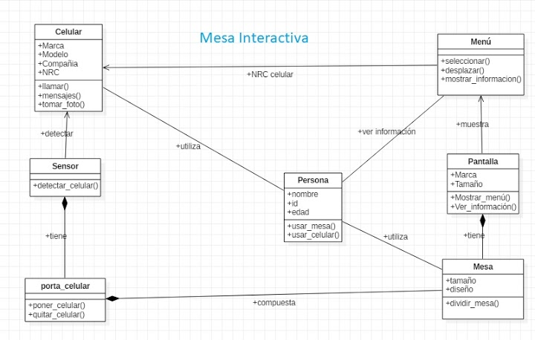

# Siguiente fase

Al intentar implementar el modelo a código nos encontramos con varios problemas y nos dimos cuenta de que nuestro modelo no era tan funcional y no resolvía la problemática de la manera en que esperábamos.

Después de analizar mejor el problema y con la ayuda de patrones de diseño llegamos al siguiente diagrama

